

Burry Me,
My Love
–

Pedagogical

Sequence

By C.I.P.

December

2024

BURRY ME, MY LOVE
Short description of the game: Bury Me, My Love είναι ένα παιχνίδι με αφήγηση που αφηγείται την ιστορία μιας Σύριας πρόσφυγας, της Nour, και του συζύγου της, Majd, ο οποίος μένει πίσω. Οι παίκτες καθοδηγούν το ταξίδι της Nour προς την ασφάλεια, λαμβάνοντας αποφάσεις μέσω ανταλλαγής μηνυμάτων κειμένου, με κάθε επιλογή να διαμορφώνει την πορεία της και τα απρόβλεπτα αποτελέσματα του παιχνιδιού. Αυτό το συναισθηματικά ισχυρό παιχνίδι καλλιεργεί την ενσυναίσθηση και την κατανόηση της εμπειρίας των προσφύγων.

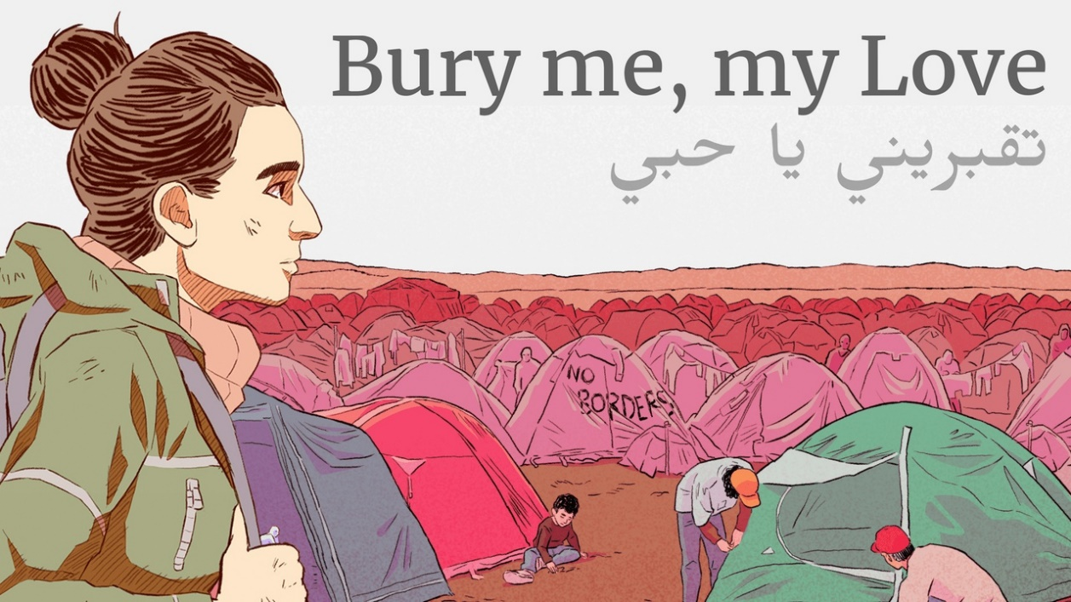

Διάρκεια: 4 μαθήματα
Θέματα: Πολιτική Αγωγή, Ιστορία, Οικονομικά

Θέματα: Ανθρώπινα δικαιώματα, μετανάστευση, συγκρούσεις και παγκόσμιες κρίσεις, ηθική, οικονομικές επιπτώσεις
Στόχοι Βιώσιμης Ανάπτυξης: 1, 10, 16
Διαστάσεις της σύγκρουσης μέσα από το παιχνίδι:
☐ κοινωνικός αντίκτυπος
☐ περιβαλλοντικός αντίκτυπος
☐ οικονομικός αντίκτυπος
☐ τεχνολογικός αντίκτυπος

Μαθησιακοί στόχοι: Οι μαθητές θα κατανοήσουν καλύτερα τις αιτίες και τις συνέπειες της αναγκαστικής μετανάστευσης, ιδίως στο πλαίσιο του εμφυλίου πολέμου στη Συρία, ο οποίος γνώρισε πρόσφατες αλλαγές, καθώς και τις προκλήσεις που αντιμετωπίζουν οι πρόσφυγες, συμπεριλαμβανομένων των νομικών, οικονομικών και πολιτισμικών εμποδίων. Θα κατανοήσουν την πολυπλοκότητα της ηθικής και δεοντολογικής λήψης αποφάσεων σε καταστάσεις κρίσης, τους κοινωνικοοικονομικούς και γεωπολιτικούς παράγοντες που οδηγούν στη μετανάστευση, καθώς και τις συναισθηματικές και προσωπικές διαστάσεις της εμπειρίας των προσφύγων. Τέλος, θα είναι σε θέση να αναστοχαστούν κριτικά τις επιλογές τους στο παιχνίδι, να αναπτύξουν ενσυναίσθηση για τους εκτοπισμένους πληθυσμούς και να εξετάσουν τις ευρύτερες επιπτώσεις της μετανάστευσης σε παγκόσμιο επίπεδο.
Διαπροσωπικές δεξιότητες: Ενσυναίσθηση, κριτική σκέψη, ηθική συλλογιστική, κοινωνική ευθύνη και επικοινωνιακές δεξιότητες
Τεχνικές απαιτήσεις και απαιτούμενο υλικό: PC/Tablet/Smartphone + ακουστικά + ποντίκι για κάθε μαθητή; WIFI; Το παιχνίδι που αγοράστηκε
Further reading/material: https://burymemylove.arte.tv/
Syrian Refugee Crisis and Foreign Policy Decision-Making in Jordan, Lebanon, and Turkey | Journal of Global Security Studies | Oxford Academic

Φάση προετοιμασίας
Στη φάση προετοιμασίας, είναι απαραίτητο να διασφαλιστεί ότι κάθε μαθητής έχει πρόσβαση σε μια συσκευή (υπολογιστή, tablet ή smartphone) με το παιχνίδι Bury Me, My Love εγκατεστημένο και σε καλή λειτουργία. Πρέπει να υπάρχει ισχυρή σύνδεση στο διαδίκτυο για να διασφαλιστεί η ομαλή λειτουργία του παιχνιδιού. Κάθε μαθητής πρέπει επίσης να έχει πρόσβαση σε ακουστικά για να βυθιστεί πλήρως στον ήχο και την αφήγηση του παιχνιδιού και να μην ενοχλεί τους άλλους. Πρόκειται για ένα παιχνίδι που μπορεί να παιχτεί στον ελεύθερο χρόνο των μαθητών, επομένως η εξασφάλιση της πρόσβασης στα κινητά τους τηλέφωνα μπορεί να ενισχύσει την εμπλοκή τους και να βελτιώσει την εμπειρία του παιχνιδιού.
Πριν από την έναρξη του μαθήματος, οι εκπαιδευτικοί πρέπει να παίξουν οι ίδιοι το παιχνίδι για να κατανοήσουν τους μηχανισμούς, τα θέματα, τον συναισθηματικό αντίκτυπο και τη συνολική εμπειρία του παιχνιδιού. Αυτό θα βοηθήσει τον εκπαιδευτικό να καθοδηγήσει αποτελεσματικά τους μαθητές κατά τη διάρκεια της εμπειρίας και να προβλέψει πιθανές προκλήσεις. Παρόλο που είναι ένα σχετικά εύκολο παιχνίδι, αυτό είναι ένα απαραίτητο βήμα. Για να παρουσιάσει το παιχνίδι χωρίς να αποκαλύψει την αφήγηση, ο εκπαιδευτικός μπορεί να παρουσιάσει μια γενική εικόνα του πλαισίου του παιχνιδιού (εστιάζοντας στην εμπειρία των Σύρων προσφύγων και σε μερικά από τα ηθικά διλήμματα που θα αντιμετωπίσουν οι παίκτες) χωρίς να αποκαλύψει βασικά σημεία της πλοκής. Δεν είναι απαραίτητο ο εκπαιδευτικός να παρουσιάσει το παιχνίδι και να το δείξει σε λειτουργία, καθώς είναι πολύ απλό.
Τέλος, ο εκπαιδευτικός θα πρέπει επίσης να προετοιμάσει την τάξη για τα ευαίσθητα θέματα που θα θίγονται στο παιχνίδι, συζητώντας τα θέματα της μετανάστευσης, της προσφυγικής κρίσης και της ηθικής λήψης αποφάσεων. Ο εκπαιδευτικός μπορεί επίσης να παρέχει στους μαθητές υλικό για να διαβάσουν ή να κάνει μια σύντομη συζήτηση σχετικά με το πλαίσιο της σύγκρουσης στη Συρία, ώστε να διασφαλίσει ότι κατανοούν τις πραγματικές επιπτώσεις της ιστορίας. Επίσης, δεδομένου ότι τα περισσότερα ευρωπαϊκά σχολεία είναι πολυπολιτισμικά και ενδέχεται να υπάρχουν πρόσφυγες τους ίδιους, αλλά και τους Σύρους, είναι σημαντικό να το συζητήσετε ιδιωτικά μαζί τους σε αυτή την περίπτωση, ώστε να αντιμετωπίσετε τυχόν ευαίσθητα ζητήματα ή προσωπικές αντιδράσεις που μπορεί να προκύψουν.

Game Phase

Μάθημα αριθ. | Περιγραφή σε βήματα | Κοινωνική μορφή | Υλικές/τεχνικές απαιτήσεις
1 | Βήμα 1: Εισάγετε τους μαθητές στο θέμα:  Ξεκινήστε το μάθημα παρουσιάζοντας το θέμα της αναγκαστικής μετανάστευσης, εστιάζοντας ειδικά στην κρίση των προσφύγων από τη Συρία. Προσελκύστε το ενδιαφέρον των μαθητών με ερωτήσεις όπως: «Τι γνωρίζετε για τις προκλήσεις που αντιμετωπίζουν οι πρόσφυγες;» και «Ποιοι είναι μερικοί από τους παράγοντες που ωθούν τους ανθρώπους να εγκαταλείψουν τα σπίτια τους και να αναζητήσουν καταφύγιο σε άλλες χώρες;».  Αυτό θα θέσει το πλαίσιο για το παιχνίδι και θα επιτρέψει στους μαθητές να ενεργοποιήσουν τις προηγούμενες γνώσεις, σκέψεις και προβληματισμούς τους και να είναι πιο προετοιμασμένοι να απορροφήσουν τα σωστά μηνύματα ενώ παίζουν το παιχνίδι. Ο εκπαιδευτικός σε αυτό το σημείο δεν χρειάζεται να παρέχει πληροφορίες σχετικά με την προσφυγική κρίση ή γενική εικόνα της σύγκρουσης στη Συρία. Αυτό το βήμα έχει ως σκοπό να κινήσει την περιέργεια των μαθητών και να καταγράψουν τις απόψεις τους πριν ξεκινήσουν το παιχνίδι, ώστε να γίνει σύγκριση πριν και μετά το παιχνίδι σχετικά με τις γνώσεις και την προσέγγισή τους στο θέμα και όταν προσεγγίζουμε την εμπειρία των προσφύγων. | Ολομέλεια | Λευκός πίνακας + μαρκαδόροι ή προβολέας για τα βασικά σημεία (Φροντίστε να αποθηκεύσετε αυτά τα σημεία για μετέπειτα ανασκόπηση και σύγκριση)
1 | Βήμα 2: Εισάγετε τους μαθητές στο παιχνίδι  Ενημερώστε τους μαθητές ότι θα παίξουν το Bury Me, My Love, ένα παιχνίδι με αφήγηση που εξερευνά το ταξίδι ενός Σύριου πρόσφυγα. Τονίστε ότι το παιχνίδι δεν έχει ως στόχο την ψυχαγωγία, αλλά την κατανόηση των συναισθηματικών, ηθικών και σωματικών προκλήσεων που αντιμετωπίζουν οι πρόσφυγες. Εξηγήστε ότι το παιχνίδι παίζεται μέσω αλληλεπιδράσεων με βάση κείμενο (παρόμοια με μια εφαρμογή ανταλλαγής μηνυμάτων), όπου θα λαμβάνουν αποφάσεις που επηρεάζουν την έκβαση της ιστορίας. Τονίστε ότι οι επιλογές τους θα επηρεάσουν άμεσα τη μοίρα της πρωταγωνίστριας, μιας γυναίκας (Nour) που αναζητά καταφύγιο.  Ενθαρρύνετε τους μαθητές να επικεντρωθούν στη διαδικασία λήψης αποφάσεων και να εξετάσουν τις ηθικές επιπτώσεις των επιλογών τους καθώς παίζουν. | Plenum | Φορητός υπολογιστής και προβολέας
1 | Βήμα 3: Εξάσκηση των μηχανισμών  Πριν ξεκινήσει, ο εκπαιδευτικός πρέπει να δείξει τους βασικούς μηχανισμούς του παιχνιδιού. Ανοίξτε το παιχνίδι και περιγράψτε τη διαδικασία επιλογής των επιλογών στη διεπαφή των μηνυμάτων κειμένου, εξηγώντας πώς οι επιλογές τους θα καθοδηγήσουν την ιστορία. Δεδομένου ότι το παιχνίδι περιλαμβάνει ανάγνωση και λήψη αποφάσεων με βάση το κείμενο, ο εκπαιδευτικός πρέπει να βεβαιωθεί ότι οι μαθητές κατανοούν τη ροή του παιχνιδιού και τον τρόπο ερμηνείας των μηνυμάτων και λήψης αποφάσεων. Δεν είναι απαραίτητο ο εκπαιδευτικός να δείξει ένα μικρό τμήμα του παιχνιδιού ή να εξηγήσει τη δομή του, καθώς είναι εύκολο να το ακολουθήσει κανείς.  Ένα εμπόδιο που μπορεί να προκύψει είναι ότι, δεδομένου ότι το παιχνίδι είναι διαθέσιμο μόνο στα αγγλικά, γαλλικά, ιταλικά, γερμανικά και ισπανικά, μπορεί να υπάρχουν μαθητές που δεν μιλούν αυτές τις γλώσσες. | Plenum | Φορητός υπολογιστής και προβολέας
1-2 | Βήμα 4: Πραγματικό παιχνίδι (αυτή η συνεδρία θα διαρκέσει το μισό του μαθήματος 1 και το μισό του μαθήματος 2, καθώς και κατά τη διάρκεια του ελεύθερου χρόνου τους)  Κάθε μαθητής πρέπει να ανοίξει το παιχνίδι στη συσκευή του (smartphone, tablet ή PC). Οι μαθητές θα παίξουν ατομικά, λαμβάνοντας αποφάσεις μέσω μηνυμάτων κειμένου που καθοδηγούν το ταξίδι του κύριου χαρακτήρα. Βεβαιωθείτε ότι όλοι οι μαθητές έχουν πρόσβαση στο παιχνίδι και μπορούν να συμμετάσχουν στην αφήγηση.  Ο εκπαιδευτικός πρέπει να παρακολουθεί τους μαθητές καθώς παίζουν, διασφαλίζοντας ότι ακολουθούν τις οδηγίες και κάνουν προσεκτικές επιλογές. Το παιχνίδι μπορεί να συνεχιστεί στο σπίτι, καθώς μπορεί να χρειαστούν μερικές ώρες ή ακόμα και μέρες για να ολοκληρωθεί. Το παιχνίδι έχει σχεδιαστεί για πολλαπλές παρτίδες, οπότε οι μαθητές πρέπει να ενθαρρύνονται να το ξαναπαίξουν, αν ο χρόνος το επιτρέπει, για να εξερευνήσουν διαφορετικές επιλογές και αποτελέσματα. | Ατομικός/Μονός παίκτης | 1 υπολογιστής/τάμπλετ/smartphone ανά μαθητή,  1 ακουστικά ανά μαθητή  1 χαρτί και στυλό για να γράφουν τις σκέψεις και τις εμπειρίες τους
2 | Βήμα 6: Αναστοχασμός σχετικά με το παιχνίδι  Μετά το παιχνίδι, ο εκπαιδευτικός θα πρέπει να καθοδηγήσει μια συζήτηση στην τάξη για να αναστοχαστούν οι μαθητές σχετικά με την εμπειρία τους. Αυτό είναι ένα κρίσιμο μέρος της φάσης του παιχνιδιού, όπου οι μαθητές μπορούν να αρχίσουν να επεξεργάζονται τις αποφάσεις, τα συναισθήματα και τη μάθησή τους. Οι ερωτήσεις για αναστοχασμό μπορεί να περιλαμβάνουν:  • Τι βρήκατε πιο δύσκολο στο παιχνίδι και στις αποφάσεις που έπρεπε να πάρετε;  • Ποιο ήταν το τέλος της συνεδρίας του παιχνιδιού σας; (δεδομένου ότι για κάθε παίκτη υπάρχει διαφορετικό τέλος)  • Μήπως κάποια από τις αποφάσεις σας επηρέασε συναισθηματικά; Αν ναι, πώς;  • Τι νομίζετε ότι μας λέει το παιχνίδι για την εμπειρία των προσφύγων;  • Υπήρχαν σημεία στο παιχνίδι όπου αισθανθήκατε σύγκρουση ή λύπη για τις επιλογές που κάνατε;  • Πώς μπορούν τα ζητήματα του παιχνιδιού να σχετίζονται με τις πραγματικές κρίσεις προσφύγων;  Ο στόχος αυτού του βήματος είναι να καθοδηγήσει τους μαθητές να συνδέσουν την αφήγηση του παιχνιδιού με πραγματικές καταστάσεις και τις δικές τους ηθικές σκέψεις. Η συζήτηση πρέπει να είναι ανοιχτή, με τον δάσκαλο να συντονίζει και να ενθαρρύνει τους μαθητές να μοιραστούν τις σκέψεις και τα συναισθήματά τους για το παιχνίδι. Αυτή θα είναι η εισαγωγική φάση, όπου οι μαθητές θα αρχίσουν να σκέφτονται και να ανταλλάσσουν ιδέες γύρω από τις έννοιες του παιχνιδιού, ώστε να προετοιμαστούν καλύτερα και να εισαχθούν στη φάση της αναστοχαστικής σκέψης που θα ακολουθήσει. | Plenum | Λευκός πίνακας/Διαδραστικός πίνακας

Reflection Phase

Lesson No. | Description in Steps | Social form | Material/technical requirements
3 | Βήμα 7: Επαλήθευση της πραγματικότητας  Τώρα που το παιχνίδι έχει τελειώσει, ο εκπαιδευτικός θα πρέπει να καθοδηγήσει περαιτέρω τους μαθητές να αναστοχαστούν τις εμπειρίες και τις επιλογές που έκαναν κατά τη διάρκεια του παιχνιδιού και να διερευνήσουν πώς αυτές οι επιλογές συνδέονται με τα πραγματικά προβλήματα των προσφύγων. Για να ξεκινήσετε, ενθαρρύνετε τους μαθητές να σκεφτούν αν τα σενάρια που παρουσιάζονται στο παιχνίδι αντιστοιχούν στις πραγματικές προκλήσεις που αντιμετωπίζουν οι πρόσφυγες, ιδίως εκείνοι που φεύγουν από τη Συρία. Για να το κάνετε αυτό, προτείνεται να θέσετε μερικές καθοδηγητικές ερωτήσεις, όπως:  - Πιστεύετε ότι το παιχνίδι απεικόνισε τις προκλήσεις με ρεαλιστικό τρόπο;  - Υπήρξαν στιγμές στο παιχνίδι που σας εξέπληξαν όσον αφορά τις επιλογές που έπρεπε να κάνετε για τον χαρακτήρα;  - Στο τέλος του παιχνιδιού, τώρα που γνωρίζετε το αποτέλεσμα, μετανιώσατε για κάποια από τις αποφάσεις που πήρατε;  Αυτό θα βοηθήσει τους μαθητές να γεφυρώσουν το χάσμα μεταξύ της φανταστικής αφήγησης και της πραγματικής προσφυγικής κρίσης.  Για να εμβαθύνει τη σκέψη, ο εκπαιδευτικός θα παρουσιάσει ένα σύντομο ενημερωτικό δελτίο/ενημερωτικό γράφημα (π.χ. Υλικό 1) που περιγράφει βασικά στατιστικά στοιχεία ή γεγονότα σχετικά με την κρίση των προσφύγων από τη Συρία, όπως τον αριθμό των προσφύγων, τις χώρες στις οποίες καταφεύγουν και τα πολιτικά ή κοινωνικά εμπόδια που αντιμετωπίζουν. Αυτό θα παρέχει στους μαθητές ένα πραγματικό πλαίσιο για να σκεφτούν την απεικόνιση της μετανάστευσης στο παιχνίδι σε σύγκριση με αυτές τις πραγματικότητες. Στη συνέχεια, οι μαθητές μπορούν να συζητήσουν σε ομάδες αν θεωρούν ότι το παιχνίδι ήταν υπερβολικά απλοποιημένο ή υπερβολικά δραματικό στην απεικόνιση αυτών των ζητημάτων. | Plenum | Υλικό 1
3 | Βήμα 8: Εξερεύνηση του συναισθηματικού αντίκτυπου  Ένα κρίσιμο μέρος της φάσης αναστοχασμού αυτού του παιχνιδιού είναι η αντιμετώπιση της συναισθηματικής αντίδρασης που είχαν οι μαθητές στην αφήγηση του παιχνιδιού. Αυτό το βήμα θα βοηθήσει τους μαθητές να επεξεργαστούν τα συναισθήματά τους και να αποκτήσουν γνώσεις σχετικά με την συναισθηματική πολυπλοκότητα των εμπειριών των προσφύγων. Κάντε ανοιχτές ερωτήσεις όπως:  • Πώς σας έκανε να νιώσετε το παιχνίδι σχετικά με το ταξίδι του πρωταγωνιστή;  • Υπήρχαν αποφάσεις που βρήκατε ιδιαίτερα δύσκολες και δεν μπορούσατε να αντιμετωπίσετε; Γιατί;  • Το παιχνίδι σας έκανε να αναθεωρήσετε τις απόψεις σας για τους πρόσφυγες και τους μετανάστες και για την προσφυγική κρίση γενικότερα;  Ζητήστε από τους μαθητές να γράψουν μια σύντομη προσωπική σκέψη (σε μορφή δοκίμιου) για το πώς τους επηρέασε συναισθηματικά το παιχνίδι. Δώστε τους περαιτέρω υποδείξεις, όπως «Σκεφτείτε μια στιγμή από το παιχνίδι που αμφισβήτησε τις αντιλήψεις σας», «Ποια απόφαση στο παιχνίδι σας έκανε να νιώσετε σύγκρουση;». Αυτή η γραπτή σκέψη μπορεί στη συνέχεια να μοιραστεί σε μια ευρύτερη συζήτηση στην τάξη. Επίσης, δεδομένου ότι αυτό μπορεί να είναι συναισθηματικό ή προσωπικό, δώστε στους μαθητές την επιλογή να το κρατήσουν για τον εαυτό τους, αν το επιθυμούν.  Εναλλακτικά, αντί να γράψουν ένα δοκίμιο, μπορείτε να εισαγάγετε μια έννοια που ονομάζεται «χαρτογράφηση ενσυναίσθησης» (Υλικό 2), όπου οι μαθητές δημιουργούν έναν οπτικό χάρτη σε ένα κομμάτι χαρτί που δείχνει τι μπορεί να σκεφτόταν, ένιωθε, έλεγε και έκανε ο πρωταγωνιστής σε διαφορετικά σημεία του παιχνιδιού. Αυτό θα ενθαρρύνει τους μαθητές να μπουν στη θέση του χαρακτήρα και να ασχοληθούν με τις συναισθηματικές πολυπλοκότητες της εμπειρίας των προσφύγων. | Ατομική εργασία (γραπτή ανάλυση), ακολουθούμενη από ομαδική συζήτηση | Ερωτήσεις για προβληματισμό, φύλλο εργασίας χαρτογράφησης ενσυναίσθησης (Υλικό 2)
3 | Βήμα 9: Εξερευνήστε εφαρμογές στην πραγματική ζωή  Σε αυτό το σημείο, ο εκπαιδευτικός μπορεί να βοηθήσει τους μαθητές να συνδέσουν την εμπειρία τους από το παιχνίδι με τα πραγματικά προβλήματα των προσφύγων και τις ευρύτερες επιπτώσεις της μετανάστευσης. Για να το κάνετε αυτό, ζητήστε από τους μαθητές να σκεφτούν κριτικά πώς οι αποφάσεις που πήραν στο παιχνίδι μπορεί να έχουν συνέπειες σε πραγματικά σενάρια προσφύγων. Σε περίπτωση που δυσκολεύεστε να ξεκινήσετε τη συζήτηση, προτρέψτε την τάξη με ερωτήσεις όπως:  - Τι μπορούμε να μάθουμε από το παιχνίδι που ισχύει για τις πραγματικές διαδρομές των προσφύγων; Και πώς τοποθετείτε τον εαυτό σας στην πραγματική ζωή των προσφύγων;  - Πώς μπορούμε ως άτομα ή κοινότητες να υποστηρίξουμε τους πρόσφυγες στην πραγματική ζωή;  - Τι είδους πολιτικές ή συστήματα υποστήριξης πιστεύετε ότι θα μπορούσαν να βοηθήσουν τους πρόσφυγες πιο αποτελεσματικά;  Ζητήστε από τους μαθητές να ερευνήσουν οργανισμούς που παρέχουν υποστήριξη στους πρόσφυγες ή να εξετάσουν τα τρέχοντα γεγονότα, τα πλαίσια και τις δράσεις σχετικά με τη μετανάστευση και την πολιτική για τους πρόσφυγες. Αυτό μπορεί να γίνει μέσω εργασιών για το σπίτι ή ως δραστηριότητα στην τάξη, αν υπάρχει αρκετός χρόνος. Για παράδειγμα, οι μαθητές μπορούν να ερευνήσουν ΜΚΟ στις κοινότητές τους, στις χώρες τους και διεθνώς που βοηθούν τους πρόσφυγες και να μοιραστούν τα ευρήματά τους με την τάξη σε μια σύντομη παρουσίαση ή ομαδική συζήτηση. Μερικά παραδείγματα τέτοιων οργανισμών που μπορούν να μοιραστούν ως παραδείγματα για περαιτέρω εξερεύνηση θα μπορούσαν να είναι τα εξής:  https://www.amnesty.org/en/  https://www.unhcr.org/  https://www.cyrefugeecouncil.org/  (Οι συνεργάτες περιλαμβάνουν 1 από κάθε χώρα)  Αυτό το βήμα μπορεί επίσης να περιλαμβάνει μια σύντομη συζήτηση σχετικά με την απεικόνιση των προσφύγων στα μέσα ενημέρωσης και τον τρόπο με τον οποίο τα μέσα ενημέρωσης συχνά διαμορφώνουν την κοινή γνώμη. Χρησιμοποιήστε άρθρα ειδήσεων ή βίντεο (Υλικό 3) σχετικά με την τρέχουσα προσφυγική κρίση και συζητήστε τον τρόπο με τον οποίο παρουσιάζεται η αφήγηση γύρω από τους πρόσφυγες. Αυτό θα επιτρέψει στους μαθητές να αναλύσουν κριτικά τον τρόπο με τον οποίο διαμορφώνονται οι ιστορίες και τις ενέργειες που μπορούν να αναλάβουν για να υποστηρίξουν τους πρόσφυγες στην πραγματική τους ζωή. | Εργασία στο σπίτι και ολομέλεια | Άρθρο/βίντεο σχετικά με τους πρόσφυγες (Υλικό 3)
4 | Βήμα 10: Άσκηση ρόλων – Λήψη αποφάσεων σε κατάσταση κρίσης  Για να αναπτύξετε περαιτέρω την ενσυναίσθηση και την κατανόηση, οργανώστε μια άσκηση ρόλων όπου οι μαθητές αναλαμβάνουν τους ρόλους διαφορετικών ενδιαφερόμενων μερών που εμπλέκονται στην προσφυγική κρίση (πρόσφυγες, κυβερνήσεις, οργανώσεις αρωγής, τοπικοί πολίτες κ.λπ.). Σε μικρές ομάδες, οι μαθητές θα αναπαραστήσουν ένα σενάριο όπου ένας πρόσφυγας προσπαθεί να περάσει τα σύνορα ή να αποκτήσει πρόσβαση σε βοήθεια, και άλλοι μαθητές θα αναλάβουν ρόλους που είτε υποστηρίζουν είτε εμποδίζουν το ταξίδι του πρόσφυγα. Αυτή η άσκηση θα αναδείξει τις πολύπλοκες διαδικασίες λήψης αποφάσεων και τα εμπόδια που αντιμετωπίζουν οι πρόσφυγες σε πραγματικές καταστάσεις.  Μετά την άσκηση ρόλων, πραγματοποιήστε μια συνάντηση ανασκόπησης με όλη την τάξη, θέτοντας ερωτήσεις όπως:  • Πώς ήταν να βρίσκεστε στη θέση ενός πρόσφυγα ή κάποιου που έχει τη δύναμη να τον βοηθήσει;  • Πώς επηρέασαν τις αποφάσεις σας τα εμπόδια ή η υποστήριξη που αντιμετωπίσατε;  • Τι μπορούμε να κάνουμε ως άτομα για να κάνουμε την εμπειρία των προσφύγων πιο ανθρώπινη;  Αυτή η πρακτική άσκηση μπορεί να βοηθήσει στην ενίσχυση της ενσυναίσθησης που ανέπτυξαν οι μαθητές στο παιχνίδι, παρέχοντας ταυτόχρονα μια πλατφόρμα για τη συζήτηση πρακτικών λύσεων σε πραγματικά προβλήματα. | Μικρές ομάδες | Κάρτες ρόλων (Υλικό 4)
4 | Βήμα 11: Συνοψίστε και καλέστε τους μαθητές να αναλάβουν δράση  Ολοκληρώστε τη φάση αναστοχασμού με μια συνοπτική συζήτηση που συνδέει τα διδάγματα από το παιχνίδι και τις δραστηριότητες με ευρύτερα κοινωνικά ζητήματα. Ζητήστε από τους μαθητές να μοιραστούν ένα πράγμα που έμαθαν ή μια γνώση που απέκτησαν από το παιχνίδι. Τονίστε τη σημασία του συνεχούς αναστοχασμού και της δράσης. Για να αφήσετε τους μαθητές με ένα αίσθημα ενδυνάμωσης, συζητήστε τρόπους με τους οποίους μπορούν να ασχοληθούν με το ζήτημα των προσφύγων εκτός της τάξης, όπως εθελοντισμός, δωρεές σε οργανώσεις προσφύγων ή ευαισθητοποίηση μέσω εκστρατειών στα μέσα κοινωνικής δικτύωσης.  Ολοκληρώστε τη συνεδρία ενθαρρύνοντας τους μαθητές να αναλάβουν μικρές αλλά σημαντικές δράσεις στη ζωή τους για να υποστηρίξουν τους πρόσφυγες και τις περιθωριοποιημένες ομάδες. Ο εκπαιδευτικός μπορεί επίσης να προτείνει στους μαθητές να αναστοχαστούν περαιτέρω μέσω μιας τελικής εργασίας, όπως το να γράψουν μια επιστολή σε έναν υπεύθυνο χάραξης πολιτικής υποστηρίζοντας τα δικαιώματα των προσφύγων ή να δημιουργήσουν μια ανάρτηση στα μέσα κοινωνικής δικτύωσης που θα ενημερώνει τους άλλους για την πραγματικότητα της εμπειρίας των προσφύγων. | Plenum | Πρότυπο καμπάνιας στα μέσα κοινωνικής δικτύωσης  (Υλικό 5)

Copy templates:

Υλικό 1 - Εικονογραφικά στοιχεία:
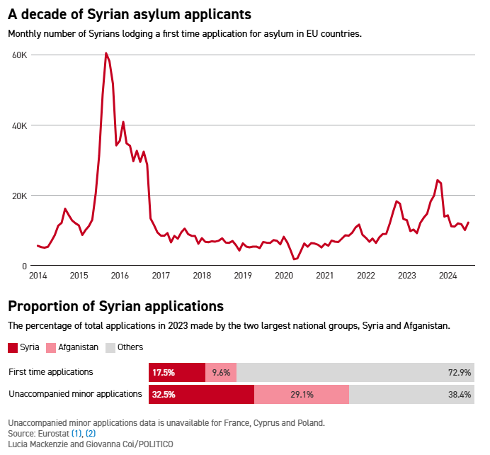
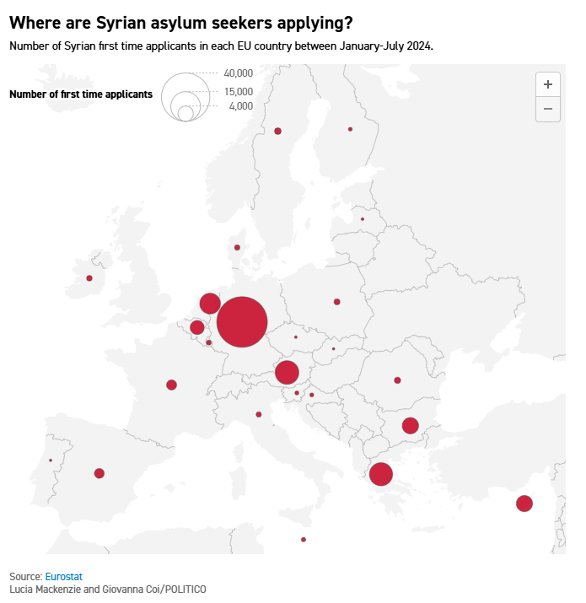

Υλικό 2 – Χάρτης ενσυναίσθησης

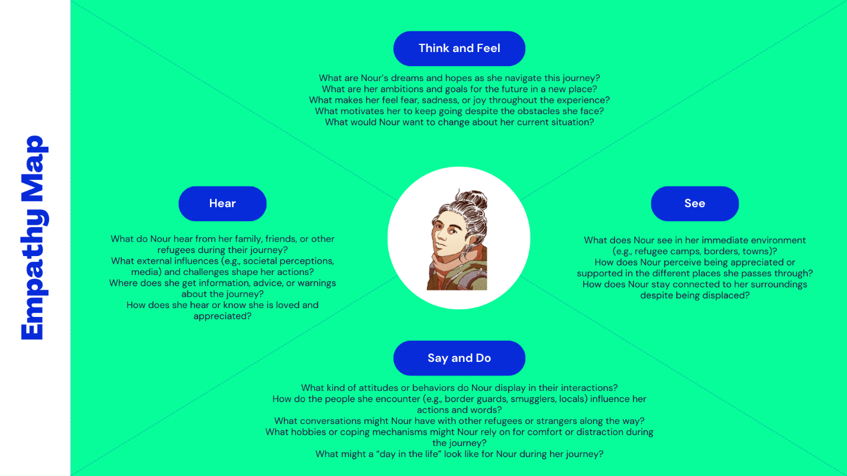

Υλικό 3 – Κάλυψη των προσφύγων από τα μέσα ενημέρωσης:

https://www.sigmalive.com/news/local/1162846/sxedon-to-50-ton-mathiton-sti-lefkosia-einai-allodapoi-analytika-ta-stoixeia
- Το άρθρο του Sigmalive του Νοεμβρίου 2023, με τίτλο «Σχεδόν το 50% των μαθητών της Λευκωσίας είναι αλλοδαποί», είναι παραπλανητικό. Τα επίσημα στοιχεία του Υπουργείου Παιδείας διαψεύδουν αυτό το ποσοστό, καθώς δείχνουν ότι περίπου το 20% και όχι το 50% των μαθητών είναι αλλοδαποί. Το άρθρο, βασιζόμενο σε έρευνα της εφορίας σχολείων της Λευκωσίας, παραποιεί την κατάσταση εστιάζοντας σε συγκεκριμένα σχολεία με υψηλότερα ποσοστά, διαστρεβλώνοντας έτσι το συνολικό μαθητικό πληθυσμό της Λευκωσίας. Αυτή η παραπληροφόρηση, που βασίζεται σε μια λανθασμένη ερμηνεία των αποτελεσμάτων της έρευνας, έχει προκαλέσει αρνητικές αντιδράσεις εναντίον των μεταναστών στην Κύπρο.
https://www.france24.com/en/live-news/20230912-cyprus-migrants-face-wave-of-attacks-as-hostility-brews
- Δυστυχώς, οι συνέπειες της παραπληροφόρησης δεν περιορίζονται σε παρανοήσεις, αλλά τροφοδοτούν τη βία και την αστάθεια. Οι πρόσφατες επιθέσεις εναντίον μεταναστών στην Κύπρο καταδεικνύουν τον πραγματικό αντίκτυπο της ξενοφοβίας που έχει τις ρίζες της στην παραπληροφόρηση. Η κλιμάκωση της βίας, συμπεριλαμβανομένων των επιθέσεων εναντίον επιχειρήσεων που ανήκουν σε μετανάστες, απαιτεί τη λήψη ολοκληρωμένων μέτρων. Η κανονικοποίηση της ρητορικής μίσους, ακόμη και από τα κυρίαρχα κόμματα που διαδίδουν ψευδείς ειδήσεις και ρατσιστική ρητορική, συμβάλλει στη δημιουργία μιας γενικής ατμόσφαιρας ξενοφοβίας.

https://www.theguardian.com/us-news/2024/sep/13/trump-repeats-lies-haitian-immigrants

Material 4:
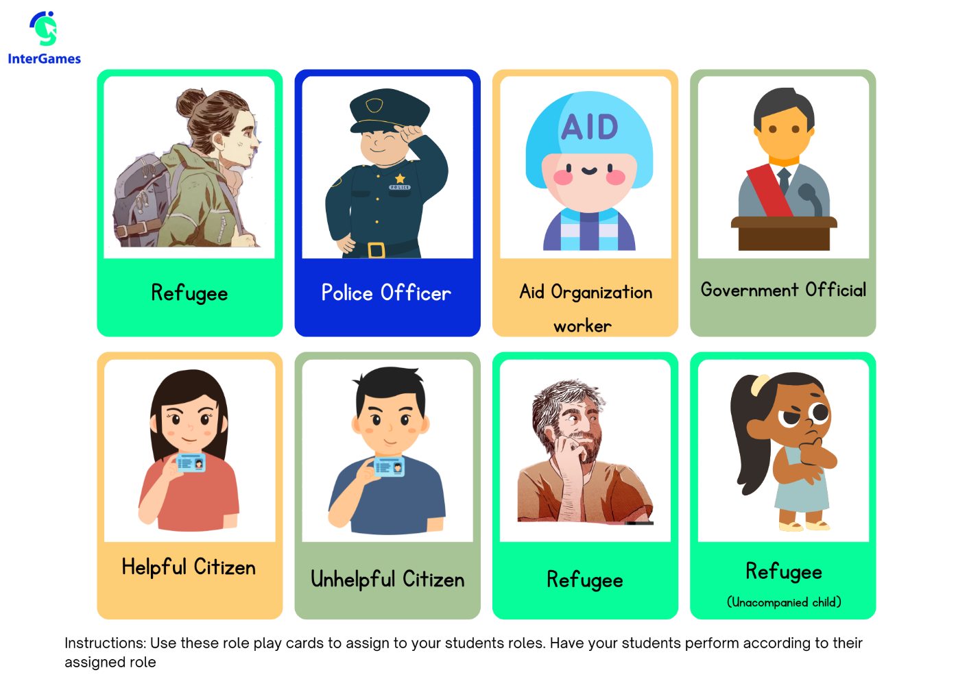
Material 5:

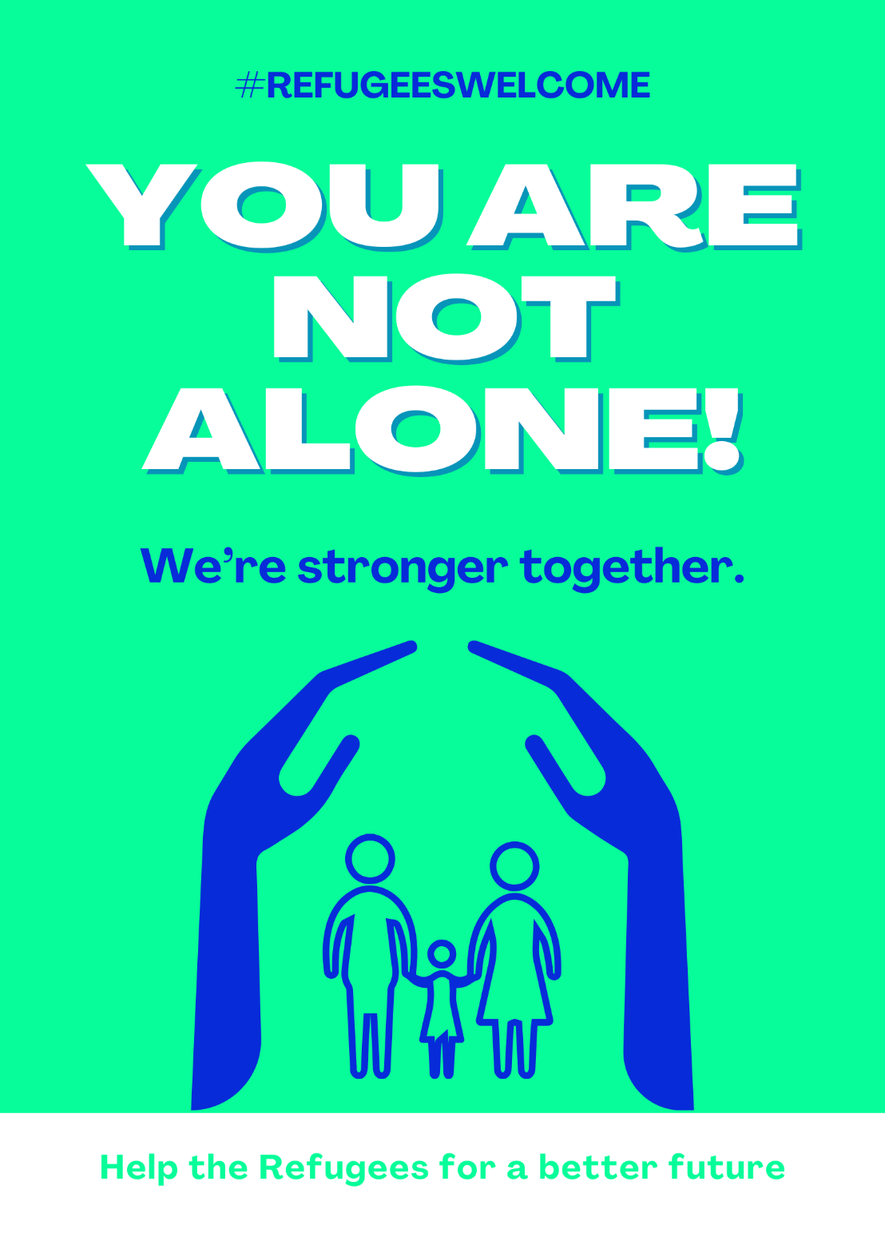

Annex – Game analysis:

